Họ và tên: Nhan Phi Phố
Lớp:12_ĐH_CNPM2
BÀI LÀM
- Tóm tắt hệ thống
- Hệ thống phần mềm “Quản lý hồ sơ bệnh án” được xây dựng nhằm phục vụ bệnh viện đa khoa quốc tế trong việc tự động hóa và tối ưu hóa quy trình quản lý thông tin bệnh nhân, hồ sơ bệnh án, lịch trình khám bệnh, tái khám và khám sức khỏe định kỳ. Hệ thống hỗ trợ đắc lực cho đội ngũ bác sĩ và nhân viên phòng chăm sóc khách hàng trong việc theo dõi diễn biến bệnh lý, lịch sử điều trị, phản ứng phụ của thuốc cũng như nâng cao chất lượng dịch vụ chăm sóc y tế.
- Hoạt động nghiệp vụ
- Đăng ký và cấp hồ sơ bệnh án lần đầu: Bệnh nhân mới nhận phiếu đăng ký, cung cấp thông tin cá nhân (họ tên, địa chỉ, ngày sinh, điện thoại, ảnh 3x4) và đóng lệ phí hằng năm để được cấp hồ sơ bệnh án với Mã hồ sơ riêng biệt.
- Khám bệnh và điều trị: Bác sĩ tiến hành khám, ghi nhận triệu chứng, khoa điều trị, chỉ định xét nghiệm và kê toa thuốc.
- Thanh toán viện phí và cập nhật hồ sơ: Sau khi bệnh nhân xuất viện và hoàn tất thanh toán, phòng chăm sóc và theo dõi khách hàng tiến hành cập nhật toàn bộ thông tin đợt điều trị lên hệ thống máy tính.
- Tái khám: Bệnh nhân mang theo hồ sơ hoặc cung cấp mã hồ sơ để bác sĩ tra cứu lịch sử, nắm bắt lý lịch sức khỏe và đưa ra phác đồ điều trị phù hợp.
- Khám sức khỏe định kỳ: Bệnh nhân có hồ sơ bệnh án được hưởng quyền lợi khám định kỳ theo quý miễn phí. Bệnh nhân liên hệ phòng chăm sóc khách hàng để đặt lịch hẹn chính xác theo thời gian rảnh.
- Yêu cầu hệ thống
- Quản lý thông tin định danh: Lưu trữ và quản lý thông tin phiếu đăng ký, thông tin cá nhân và ảnh của bệnh nhân.
- Quản lý hồ sơ bệnh án điện tử: Quản lý trang bìa (Mã hồ sơ, thông tin đăng ký) và các trang chi tiết (phiếu khám bệnh, ngày giờ khám, bác sĩ, khoa điều trị, triệu chứng, kết quả xét nghiệm, toa thuốc).
- Quản lý lịch hẹn khám định kỳ: Hỗ trợ đặt lịch, tra cứu và ghi nhận các đợt khám sức khỏe định kỳ theo quý.
- Hỗ trợ tra cứu nhanh: Cho phép tìm kiếm hồ sơ bệnh án nhanh chóng thông qua Mã hồ sơ hoặc các thông tin tìm kiếm thay thế.
- Đầu vào - Xử lý - Đầu ra
Thành phần | Nội dung chi tiết
Đầu vào(Input) | - Thông tin phiếu đăng ký: Họ tên, địa chỉ, ngày sinh, điện thoại, ảnh 3x4, lệ phí hằng năm.  - Thông tin khám bệnh: Ngày giờ khám, bác sĩ khám, khoa điều trị, triệu chứng, kết quả xét nghiệm, toa thuốc.  - Thông tin lịch hẹn: Ngày giờ hẹn khám sức khỏe định kỳ.
Xử lí(Process) | - Tạo và cấp phát Mã hồ sơ duy nhất cho bệnh nhân.  - Cập nhật, lưu trữ thông tin phiếu khám bệnh sau khi hoàn tất thanh toán.  - Tra cứu hồ sơ bệnh án qua Mã hồ sơ hoặc thông tin cá nhân.  - Quản lý lịch hẹn và ghi nhận đợt khám sức khỏe định kỳ.
Đầu ra(Output) | - Hồ sơ bệnh án điện tử và Mã hồ sơ.  - Phiếu chỉ định xét nghiệm và Toa thuốc điều trị.  - Lịch hẹn khám sức khỏe định kỳ.  - Báo cáo theo dõi diễn biến bệnh, hiệu quả điều trị và lịch sử dùng thuốc.
- Tác nhân và hệ thống ngoài
- Phòng chăm sóc khách hàng: Phát phiếu đăng ký, tạo hồ sơ bệnh án, tiếp nhận lịch hẹn, nhập liệu thông tin khám bệnh lên hệ thống sau khi thanh toán viện phí.
- Bác sĩ: Khám bệnh, chẩn đoán triệu chứng, chỉ định xét nghiệm, kê toa thuốc và tra cứu lịch sử bệnh án để điều trị.
- Bệnh nhân: Đăng ký khám bệnh, đóng lệ phí, cung cấp thông tin, tái khám và đặt lịch hẹn khám sức khỏe định kỳ.
- Hệ thống thanh toán: Xử lý thanh toán viện phí trước khi kích hoạt việc ghi nhận dữ liệu hồ sơ chính thức lên hệ thống.
- Quản trị viên: Quản lý tài khoản và phân quyền bác sĩ, cập nhật và quản trị các danh muc hệ thống, thực hiện sao lưu dữ liệu và bảo trì hệ thống với đảm bảo bảo mật thông tin hồ sơ bệnh án
- Quy tắc nghiệp vụ và quyết định phát triễn
- Quy tắc đăng ký: Bệnh nhân khám lần đầu bắt buộc phải đóng lệ phí hằng năm và điền phiếu đăng ký để được cấp hồ sơ bệnh án.
- Quy tắc ghi nhận dữ liệu: Thông tin phiếu khám bệnh chỉ được phòng chăm sóc khách hàng ghi nhận chính thức trên hệ thống sau khi bệnh nhân hoàn tất thủ tục xuất viện và thanh toán viện phí.
- Quy tắc khám định kỳ: Thông tin phiếu khám bệnh chỉ được phòng chăm sóc khách hàng ghi nhận chính thức trên hệ thống sau khi bệnh nhân hoàn tất thủ tục xuất viện và thanh toán viện phí.
- Quy tắc bảo mật và tra cứu: Mã hồ sơ là định danh chính để phân biệt các bệnh nhân; có thể dùng các thông tin tìm kiếm thay thế khi bệnh nhân quên mang hồ sơ giấy.
- Yêu cầu chức năng và phi chức năng
  - Yêu cầu chức năng
- Chức năng đăng ký thông tin cá nhân và cấp sổ mới
- Chức năng quản lý hồ sơ bệnh án
- Chức năng quản lý phiếu khám bệnh
- Chức năng quản lý phiếu khám bệnh
- Chức năng quản lý lịch hẹn khám định kỳ theo quý
- Chức năng cập nhật thông tin sau khi xuất viện và thanh toán
  - Yêu cầu phi chức năng
- Bảo mật: Đảm bảo an toàn thông tin cho các bệnh nhân, phân quyền truy cập chặt chẽ giữa bác sĩ, nhân viên CSKH và bệnh nhân.
- Hiệu suất: Tốc độ truy suất hồ sơ bệnh án qua Mã hồ sơ nhanh chóng
- Độ tin cậy: Dữ liệu lưu trữ phải chính xác, không bị mất mát trong quá trình cập nhật sau thanh toán
- Pha phân tích
  - Xây dựng biểu đồ usecase tổng quát
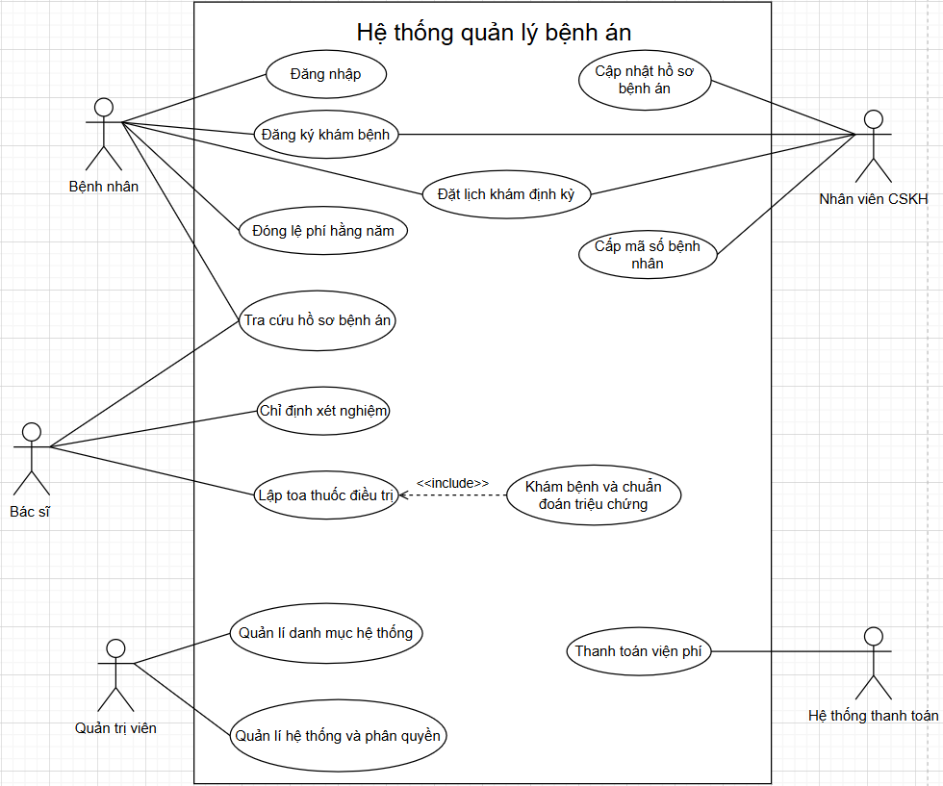
  - Sơ đồ UseCase phân rã hệ thống quản lý hồ sơ bệnh án
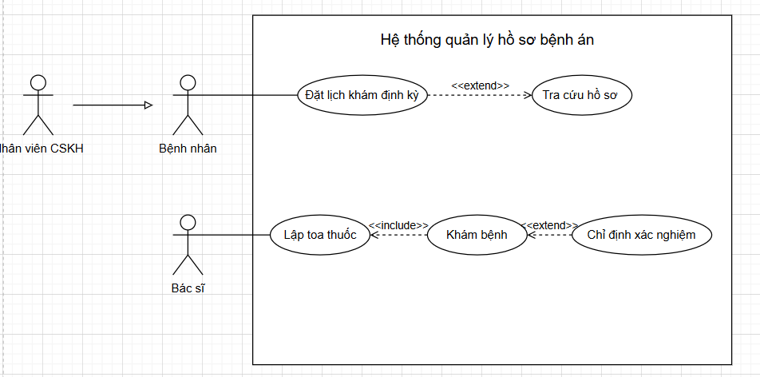
- Sơ đồ ERD
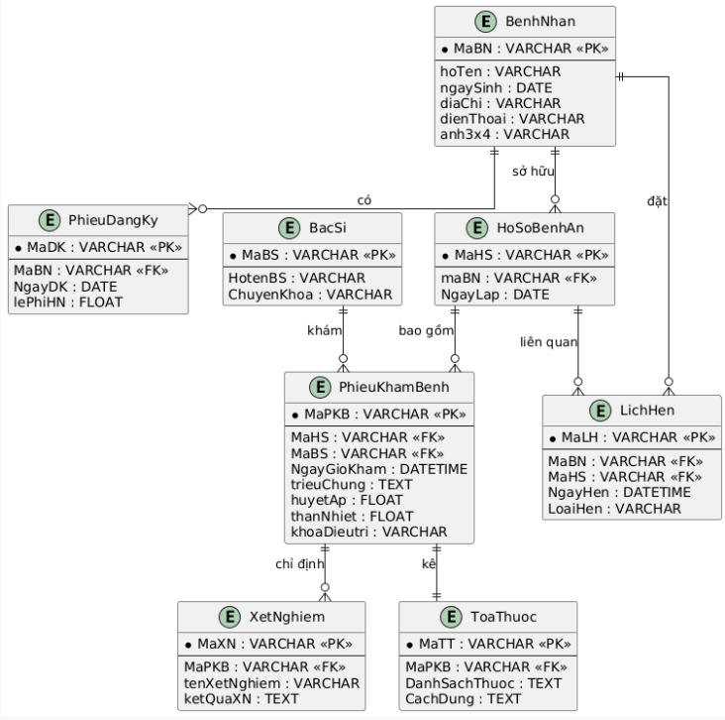
- Sơ đồ Class
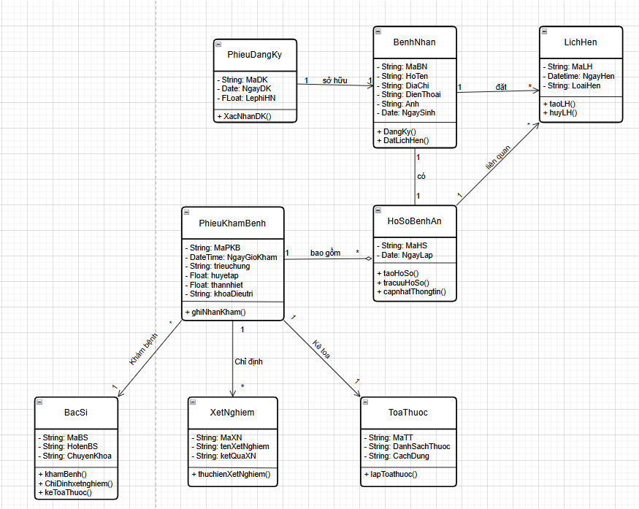
- Sơ đồ hoạt động quy trình khám và điều trị bệnh nhân
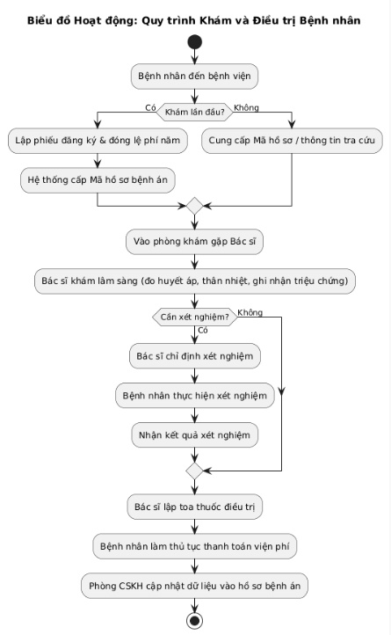
- Sơ đồ sequence lập toa thuốc
